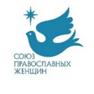
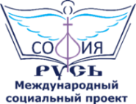
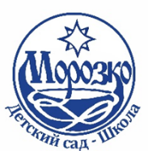
КОНКУРС «ДИВО РОССИИ»
ФЕСТИВАЛЯ

«СОФИЯ-РУСЬ: СВЯЗЬ ПОКОЛЕНИЙ, ВРЕМЕН И ТРАДИЦИЙ». АНКЕТА / ЗАЯВКА

1 апреля - 30 июня 2026 г.

www.sofiarus.org

info@sofiarus.org (заочно)

Москва: тел.: +7 916 339 41 17

Полное название коллектива-организации Ф.И.О. директора организации Адрес организации Телефон (рабочий, моб.) Факс Электронная почта -

(если нет коллектива - организации поставьте прочерк)

ФИО

Возраст

Творческий блок (НУЖНОЕ ВЫДЕЛИТЬ)
(Вышивка в традиционном стиле, Приготовление традиционного блюда,
Чтение стихотворения русских поэтов, Исполнение народной песни,
Игра на музыкальных инструментах, Демонстрация рукоделия,
Рассказ семейной истории с артефактами, Хореография)

Контактное лицо Телефон (моб.) Электронная почта - Город, страна

Ссылки на видеовизитки для скачивания (с файлообменника)

Ссылки на творческие работы (к каждой ссылке укажите направление творческой работы) в высоком качестве для скачивания (с файлообменника)

Комментарии

Даю согласие получать необходимую информацию о проведении фестиваля по указанному мною контактному телефону или электронной почте.

